

**OBEC ŽÁR**

**Zastupitelstvo obce Žár**

**Obecně závazná vyhláška obce Žár č. 1/2024,**

**kterou se vydává požární řád obce**

Zastupitelstvo obce Žár se na svém zasedání konaném dne 16.09.2024 usneslo vydat na základě § 29 odst. 1 písm. o) bod 1 zákona č. 133/1985 Sb., o požární ochraně, ve znění pozdějších předpisů (dále jen „zákon o požární ochraně“), a v souladu s § 10 písm. d) a § 84 odst. 2 písm. h) zákona č. 128/2000 Sb., o obcích (obecní zřízení), ve znění pozdějších předpisů, tuto obecně závaznou vyhlášku (dále jen „vyhláška“):

#### Čl. 1 Úvodní ustanovení

(1) Tato vyhláška upravuje organizaci a zásady zabezpečení požární ochrany v obci.

(2) Při zabezpečování požární ochrany spolupracuje obec zejména s hasičským záchranným sborem kraje, občanskými sdruženími a obecně prospěšnými společnostmi působícími na úseku požární ochrany.

#### Čl. 2 Vymezení činnosti osob pověřených zabezpečováním požární ochrany v obci

1. Ochrana životů, zdraví a majetku občanů před požáry, živelními pohromami a jinými mimořádnými událostmi na území obce Žár (dále jen „obec“) je zajištěna jednotkou sboru dobrovolných hasičů obce (dále jen „JSDH obce“) podle čl. 5 této vyhlášky a dále jednotkami požární ochrany uvedenými v příloze č. 1 této vyhlášky.
2. K zabezpečení úkolů na úseku požární ochrany byly na základě usnesení zastupitelstva obce dále pověřeny tyto orgány obce:
3. zastupitelstvo obce - projednáním stavu požární ochrany v  obci vždy po závažné mimořádné události mající vztah k zajištění požární ochrany v  obci,
4. starosta - zabezpečováním pravidelných kontrol dodržování předpisů a plnění povinností obce na úseku požární ochrany vyplývajících z její samostatné působnosti, a to minimálně 1 x za 12 měsíců.

#### Čl. 3 Podmínky požární bezpečnosti při činnostech a v objektech se zvýšeným nebezpečím vzniku požáru se zřetelem na místní situaci

1. Za činnosti, při kterých hrozí zvýšené nebezpečí vzniku požáru, se podle místních podmínek považuje:
2. konání veřejnosti přístupných kulturních a sportovních akcí na veřejných prostranstvích, při nichž dochází k manipulaci s otevřeným ohněm a na něž se nevztahují povinnosti uvedené v § 6 zákona o požární ochraně ani v právním

předpisu kraje[1] či obce[2] vydanému k zabezpečení požární ochrany při akcích, kterých se zúčastňuje větší počet osob.

Pořadatel akce je povinen konání akce nahlásit min. 2 pracovní dny před jejím započetím na Obecním úřadu v Žáru a na operační středisko Hasičského záchranného sboru Jihočeského kraje. Je-li pořadatelem právnická osoba či fyzická osoba podnikající, je její povinností zřídit preventivní požární hlídku[3].

1. při vyhlášení zvýšeného nebezpečí vzniku požárů platí plnění nařízení Jihočeského kraje, kterým se stanoví podmínky k zabezpečení požární ochrany.
2. Za objekt se zvýšeným nebezpečím vzniku požáru se dle místních podmínek považuje:
3. areál fa. ASB GRÜNLAND, s.r.o., Žár 38, 374 01 Žár
4. areál fa. SOHORS spol. s r.o., Žár 70, 374 01 Žár

#### Čl. 4 Způsob nepřetržitého zabezpečení požární ochrany v obci

1. Přijetí ohlášení požáru, živelní pohromy či jiné mimořádné události na území obce je zabezpečeno systémem ohlašoven požárů uvedených v čl. 7.
2. Ochrana životů, zdraví a majetku občanů před požáry, živelními pohromami a jinými mimořádnými událostmi na území obce je zabezpečena jednotkami požární ochrany uvedenými v čl. 5 a v příloze č. 1 vyhlášky.

#### Čl. 5 Kategorie jednotky sboru dobrovolných hasičů obce, její početní stav a vybavení

1. Obec zřídila JSDH obce, jejíž kategorie, početní stav a vybavení jsou uvedeny v příloze č. 2 vyhlášky.
2. Členové JSDH obce se při vyhlášení požárního poplachu dostaví ve stanoveném čase do hasičské stanice JSDH obce na adrese Žár 30, 374 01 Žár, anebo na jiné místo, stanovené velitelem JSDH.

#### Čl. 6 Přehled o zdrojích vody pro hašení požárů a podmínky jejich trvalé použitelnosti

1. Vlastník nebo uživatel zdrojů vody pro hašení požárů je povinen tyto udržovat v takovém stavu, aby bylo umožněno použití požární techniky a čerpání vody pro hašení požárů[4].
2. Zdroje vody pro hašení požárů jsou stanoveny v nařízení kraje[5]. Zdroje vody pro hašení požárů na území obce jsou uvedeny v příloze č. 3 vyhlášky.
3. Obec nad rámec nařízení kraje nestanovila další zdroje vody pro hašení požárů.

**Čl. 7  
Seznam ohlašoven požárů a dalších míst, odkud lze hlásit požár, a způsob jejich označení**

1. Obec zřídila následující ohlašovnu požárů, která je trvale označena tabulkou „Ohlašovna požárů”:

- budova obecního úřadu a hasičské zbrojnice na adrese Žár 30, 374 01 Žár

1. Dalším způsobem, jímž lze hlásit požár je oznámením přes telefonního čísla „150” či „112“.

#### Čl. 8 Způsob vyhlášení požárního poplachu v obci

Vyhlášení požárního poplachu v obci se provádí:

1. signálem „POŽÁRNÍ POPLACH”, který je vyhlašován přerušovaným tónem sirény po dobu jedné minuty (25 sec. tón – 10 sec. pauza – 25 sec. tón) nebo
2. signálem „POŽÁRNÍ POPLACH”, vyhlašovaným elektronickou sirénou (napodobuje hlas trubky, troubící tón „HO – ŘÍ”, „HO – ŘÍ”) po dobu jedné minuty (který je jednoznačný a nezaměnitelný s jinými signály)
3. v případě poruchy technických zařízení pro vyhlášení požárního poplachu se požární poplach v obci, místních částech a osadách vyhlašuje obecním rozhlasem, použitím zvonů v sakrálních stavbách nebo zasíláním krátkých SMS zpráv Info-kanálem obce.

#### Čl. 9

Seznam sil a prostředků jednotek požární ochrany

Seznam sil a prostředků jednotek požární ochrany podle výpisu z požárního poplachového plánu Jihočeského kraje je uveden v příloze č. 1 vyhlášky.

#### Čl. 10

**Zrušovací ustanovení**

Touto vyhláškou se ruší obecně závazná vyhláška č. 2/2009 ze dne 24.11.2009.

#### Čl. 11

**Účinnost**

Tato vyhláška nabývá účinnosti počátkem patnáctého dne následujícího po dni jejího vyhlášení.

………………...………………. ………………...……………….

František Lavička st. v.r. Přemysl Tupý v.r.

místostarosta obce starosta obce

Příloha č. 1 k obecně závazné vyhlášce č. 1/2024, kterou se vydává požární řád

**Seznam sil a prostředků jednotek požární ochrany z požárního poplachového**

**plánu Jihočeského kraje**

1. Seznam sil prostředků jednotek požární ochrany pro první stupeň poplachu obdrží ohlašovny požárů obce a právnické osoby a podnikající fyzické osoby, které zřizují jednotku požární ochrany.
2. V případě vzniku požáru nebo jiné mimořádné události jsou pro poskytnutí pomoci na území obce určeny podle I. stupně požárního poplachu následující jednotky požární ochrany.

|  |  |  |  |  |
| --- | --- | --- | --- | --- |
| **Jednotky požární ochrany v I. stupni požárního poplachu** | | | | |
|  | **První jednotka PO** | **Druhá jednotka PO** | **Třetí jednotka PO** | **Čtvrtá jednotka PO** |
| **Název jednotek požární ochrany** | JPO HZS Jihočeského kraje – HS Trhové Sviny | JPO HZS Jihočeského kraje | JSDH Nové Hrady  JSDH Horní Stropnice | JSDH Žár |
| **Kategorie jednotek požární ochrany** | JPO I | JPO II | JPO III | JPO V |

|  |  |  |  |  |  |  |  |  |  |  |  |
| --- | --- | --- | --- | --- | --- | --- | --- | --- | --- | --- | --- |
| Území kraje: **Jihočeský**, území okresu: **České Budějovice** – pověřená obec (město) **Trhové Sviny**  **Stanovení stupňů nebezpečí katastrálního území obce a základní požadavky na jednotky PO** | | | | | | | | | | | |
| **Katastrální**  **Území obce** | **Obec** | **Kód k. ú.** | **Počet**  **obyv.** | **Ko** | **Kz** | **Kui** | **Kc** | **Stupeň**  **nebezp.** | **Popis kritéria Kui** | **Výsledný stup. nebezp.** | **Požadavky**  **na JPO** |
|  |  |  |  |  |  |  |  |  |  |  |  |
| Žár u Nových Hradů | Žár | 794546 | 284 | 5 | 0 | 1 | 6 | III A | památková zóna | III A | 2-15 1-20 |
| Božejov u Nových Hradů | Žár | 794503 | 20 | 1 | 0 | 1 | 2 | IV | památková zóna | IV | 1-20 1-25 |
| Žumberk u Nových Hradů | Žár | 794554 | 41 | 1 | 0 | 1 | 2 | IV | památková zóna | IV | 1-20 1-25 |

|  |  |  |  |  |  |  |  |  |  |  |  |
| --- | --- | --- | --- | --- | --- | --- | --- | --- | --- | --- | --- |
| Území kraje: **Jihočeský**, území okresu: **České Budějovice** – pověřená obec (město) **Trhové Sviny**  **Předurčené jednotky PO a požadavek na jejich dobu dojezdu** | | | | | | | | | | | |
| **Katastrální**  **Území obce** | **Obec** | **Stupeň**  **nebezp.** | **Doba dojezdu** | **Název JPO** | **Kat.** | **Doba dojezdu** | **Název JPO** | **Kat.** | **Doba dojezdu** | **Název JPO** | **Kat.** |
|  |  |  |  |  |  |  |  |  |  |  |  |
| Žár u Nových Hradů | Žár | III A | 15 | Trhové Sviny | I | 15 | Žár | V | 20 | Trhové Sviny | III |
| Božejov u Nových Hradů | Žár | IV | 20 | Trhové Sviny | I | 25 | Žár | V |  |  |  |
| Žumberk u Nových Hradů | Žár | IV | 20 | Trhové Sviny | I | 25 | Žár | V |  |  |  |

Pozn.:

HZS – hasičský záchranný sbor,

JPO – jednotka požární ochrany (příloha k zákonu o požární ochraně),

JSDH – jednotka sboru dobrovolných hasičů,

HS – hasičská stanice,

stupně poplachu – viz § 20 a násl. Vyhlášky č. 328/2001 Sb., o některých podrobnostech zabezpečení integrovaného záchranného systému, ve znění pozdějších předpisů.

Příloha č. 2 k obecně závazné vyhlášce č. 1/2024, kterou se vydává požární řád

**Požární technika a věcné prostředky požární ochrany JSDH obce**

|  |  |  |  |  |  |
| --- | --- | --- | --- | --- | --- |
| Území kraje: **Jihočeský**, území okresu: **České Budějovice** – pověřená obec (město) **Trhové Sviny**  **Seznam jednotek PO s územní působností a jednotek PO s místní působností** | | | | | |
| **Evidenční číslo JPO** | | **Kategorie JPO** | **Dislokace JPO** | **Zřizovatel** | **Technika** |
| **Kraj + ÚO** | **Jednotka** |  |  |  |  |
| 311 | 347 | V | Žár | Žár | CAS 25/2500/400-S2Z, PPS 12, PPS 8 |

Pozn.:

CAS – cisternová automobilová stříkačka

PPS – přenosná požární stříkačka

Příloha č. 3 k obecně závazné vyhlášce č. 1/2024, kterou se vydává požární řád

**A) Přehled zdrojů vody (výpis z nařízení kraje + stanovené zdroje vody nad rámec**

**tohoto nařízení kraje)**

|  |  |  |  |  |  |
| --- | --- | --- | --- | --- | --- |
| Území kraje: **Jihočeský**, území okresu: **České Budějovice** – pověřená obec (město) **Trhové Sviny** | | | | | |
| **Obec** | **Katastrální území (místní část)** | **Zdroj vody** | **GPS** | **Další zdroj vody** | **GPS** |
| **Žár** | Žár u Nových Hradů | hydrantová síť |  | Žárský rybník | 48.8067136°N, 14.7147961°E |
| Spodní rybník | 48.8075544°N, 14.7134003°E |
| Božejov u Nových Hradů | hydrantová síť |  | požární nádrž | 48.7923106°N, 14.6998172°E |
| Žumberk u Nových Hradů | hydrantová síť |  | Ulicový rybník | 48.7949739°N, 14.6837836°E |

**B) Plánek obce s vyznačením zdrojů vody pro hašení požárů, čerpacích stanovišť**

**a směru příjezdu k nim**

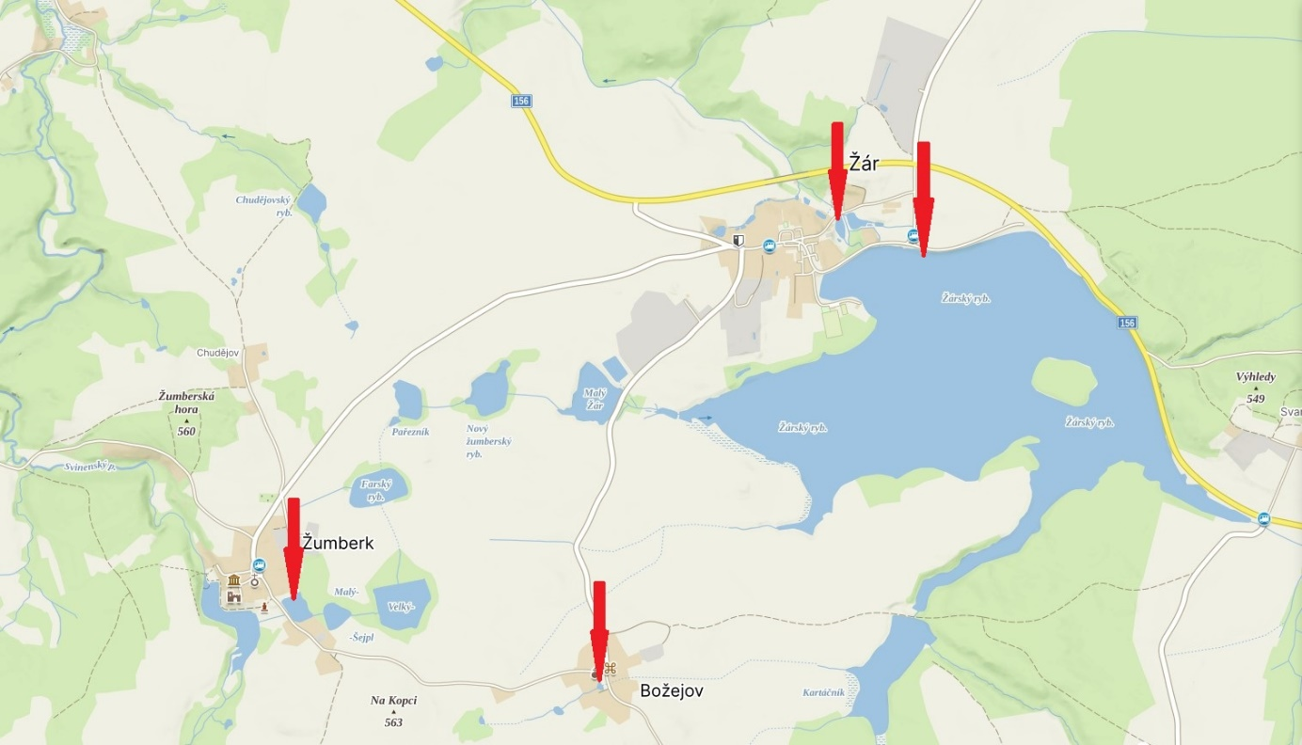

1. § 27 odst. 2 písm. b) bod 5 zákona o požární ochraně
2. § 29 odst. 1 písm. o) bod 2 zákona o požární ochraně
3. § 13 odst. 1 písm. b) zákona o požární ochraně
4. § 7 odst. 1 zákona o požární ochraně
5. Nařízení Jihočeského kraje č. 17/2023 ze dne 14.12.2023